 | GUÍA DE LECTURA COMPLEMENTARIA |  |  |  | 5°Año Básico
 | “CAMILÓN COMILON”
Nombre:  ___________________________________________________ |  |  |  | Puntaje Obtenido | Nota
Fecha: |  | Puntaje  Guía = 24 Puntos
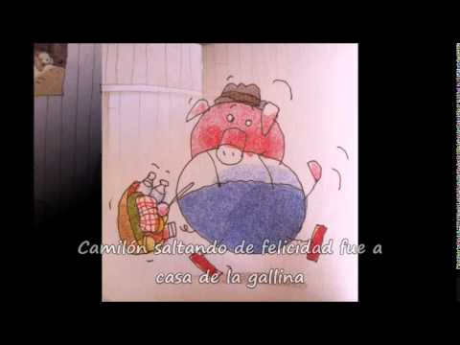.- Describe a Camilón:

1.-Descripción física:________________________________________
__________________________________________________________

2.--Descripción Sicológica____________________________________

3.- ¿De dónde sacaba la comida Camilón si no trabajaba y no tenía plata?

4. ¿Cómo se llamaba el primer amigo que Camilo encontró en el camino?

5.-¿Qué llevaba Camilo en su cesta al principio?

VOCABULARIO
Escribe el significado de las siguientes palabras
6.- Perezoso =_____________________________________________
7.- Glotón = ____________________________________________
8.- Merendar =_____________________________________________
9.- Cesta = ____________________________________________
10.- Mazorca _____________________________________________

11.-¿Cuál tipo de alimento recolecto más Camilo?
____________________________________________

12.- ¿Cómo se llama el quinto amigo que Camilón encontró en el camino?
____________________________________________

13.-¿Qué hizo Camilón con toda la comida que recolectó?
____________________________________________

14 Dibuja los animales que cooperaron con Camilo y el regalo correspondiente.-

